设备采购参数及最高限价
报价说明：
1.一共6个采购清单，总最高限价104629元。每个采购清单的报价不能超过该个清单的最高限价，否则视为无效报价。
2.请明确写出所报产品的品牌及型号。
3.请仔细计算及核对每个清单的报价总价及最后的报价汇总价。
4.请写明报价公司。
5.请写明报价联系人。
6.请写明联系方式。
7.请在报价文件中附带营业执照副本的扫描件。
8.报价单无固定格式，可自行制定。
总序号 | 序号 | 名称 | 参数 |  | 数量 | 单价 | 总价
一  最高限价72900元 | 1 | 台式计算机 | CPU型号：Intel 酷睿i7 4790  CPU频率：3.6GHz  缓存：L3 8MB  内存容量：8GB（DDR3）  硬盘容量：1TB  光驱类型：DVD-SuperMulti双层刻录  显卡类型：独立显卡（2GB）  显示器尺寸：20英寸 （分辨率1600x900） |  | 3
一  最高限价72900元 | 2 | 黑白激光打印机 | 最大打印幅面：A3  最高分辨率：1200x1200dpi  黑白打印速度：大约30ppm  处理器：460MHz  内存：标配：48MB，最大：256MB  预热时间：0秒  首页打印时间＜10秒  网络功能：支持网络有线打印 |  | 1
一  最高限价72900元 | 3 | 双柱双面档案架 | 单联档案架尺寸：900×500×2200mm  材质：冷轧板钢板，侧板：1.0 mm；搁板、挂板：1.2mm；立柱1.5 mm  承重：搁板单面承重为80kg  档案存放方式：双面  层高：存放A4档案盒  承重：单层 | 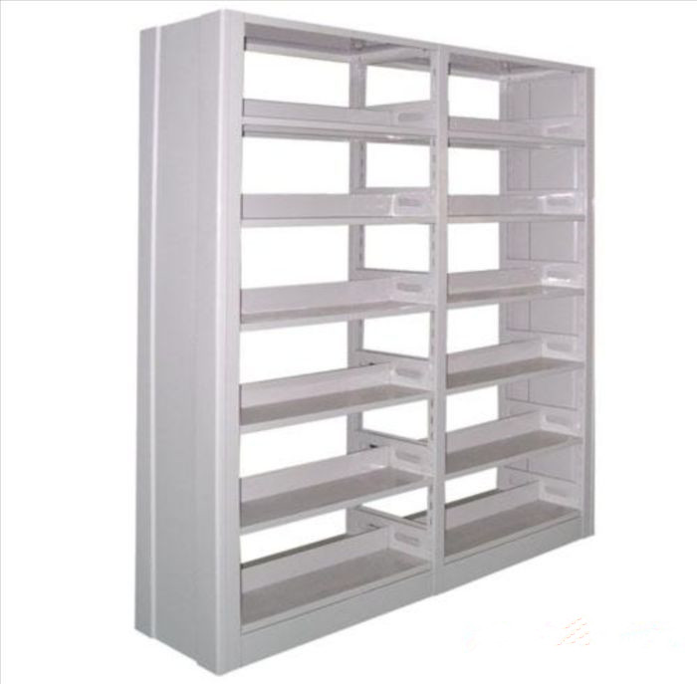 | 4
一  最高限价72900元 | 4 | 一体化速印机 | 原稿尺寸：曝光玻璃：最大：297mmx432mm（A3）;  送稿器：最大：297mmx432mm  印刷面积：最大：290mmx410mm[A3]  纸张尺寸：最大：325mmx447mm 最小：0mmx148mm  分辨率：400dpix400dpi 400dpix600dpi﹡  图像模式：文字、图片、自动识别、铅笔模式  图像浓度：浅，标准，深1，深2（4级）  制版时间：小于23秒（A4纵向/曝光玻璃）  预设缩放比例：100%，4缩小和3放大  印刷速度：60-130页/分钟（5档）]  彩色印刷方式：可以（更换印筒）  标配的功能：淡彩模式，自动消除底灰（盖板或进稿器﹡打开时），自动纸张尺寸检测，图像自动旋转，边框消除，自动循环（制版→印刷），延印送纸（防背粘功能。最大9 转），省墨模式，保密模式，维修模式，原稿合并（2合1），原稿重复（同一原稿，2次），初张高质启动，节能模式，用户密码 （100个），班级/记忆，自定义程序模式（9个）。 |  | 1
一  最高限价72900元 | 采购单一报价汇总
总序号 | 序号 | 名称 | 参数 |  | 数量 | 单价 | 总价
二  最高限价2400元 | 1 | 激光打印机 | 产品类型：彩色激光打印机  最高分辨率：600×600dpi  黑白打印速度：16ppm  彩色打印速度：4ppm  处理器：400MHz  内存标配：64MB，最大：64MB  双面打印：手动  网络功能：支持有线网络打印  首页打印时间：黑白：15.5秒，彩色：27.5秒  月打印负荷：1.5万页  接口类型：USB2.0  10Base-T/100Base-TX（RJ-45网络接口）  IEEE802.11b/g/n无线  介质类型：普通纸，宣传册纸，证券纸，光面纸，预打印纸，预打孔纸，再生纸，相纸，糙纸，投影胶片，信封，信纸，标签，卡片  介质尺寸：A4，A5，A6，B5 (ISO，JIS)，8k，16k，10×15cm，明信片（JIS单面和双面）  信封 (DL，C5，B5)  自定义：76×127-216×356mm  介质重量：普通纸：60-176g/m2，光面纸：220g/m2  出纸盒：标配：50页  系统平台：Windows Vista/7  Mac OS X v10.5.8/v10.6 |  | 1
二  最高限价2400元 | 采购单二报价汇总
总序号 | 序号 | 名称 | 参数 |  | 数量 | 单价 | 总价
三  最高限价24800元 | 1 | 单反相机 | 相机类型 单反相机  有效像素 约2020万像素  传感器类型 CMOS  传感器尺寸 约22.4×15毫米  图像处理系统 CMOS图像感应器  短片拍摄功能 支持  机身除尘 自动、手动、添加除尘数据  防抖 不支持  对焦系统 TTL辅助影像重合，相位检测  屏幕参数  液晶屏尺寸 3.0英寸  液晶屏像素 约104万点  取景器类型 五棱镜  液晶屏比例 3：2  镜头参数  镜头类型 标准变焦镜头  镜头描述 EF-S 18-135mm f/3.5-5.6 IS STM  焦距 18-135mm  光圈范围 最大光圈：3.5-5.6；最小光圈：22-38  滤镜直径 72mm  套机镜头防抖 支持  曝光控制  曝光模式 自动曝光  曝光补偿 在±3级间以1/3级、1/2级为单位调节  测光方式 15万像素 RGB+红外 测光感应器  ISO感光度 场景智能自动：在ISO 100 - 6400之间自动设置  模式 程序自动曝光（场景智能自动、程序）、快门优先自动曝光、光圈优先自动曝光、手动曝光、B门曝光  曝光特性 自动：在使用评价测光的单次自动对焦模式下合焦时应用  性能参数  快门 类型 电子控制焦平面快门 快门速度：1/8000～30秒（支持所有拍摄模式）、B门闪光同步速度1/250秒  连拍 支持  连拍速度 高速连拍：最高约10张/秒（默认设置）（可设置为2-10张/秒）  闪光灯参数  闪光灯 可收回、自动弹起式闪光灯  闪光模式 E-TTL II自动闪光  外接闪光灯 EX系列闪光灯（能用相机设置闪光灯功能）  闪光灯特性 内置闪光灯功能控制、外接闪光灯功能设置、外接闪光灯的自定义功能设置  存储及连接参数  存储介质 CF卡（I型、UDMA模式7兼容）、SD存储卡、SDHC存储卡、SDXC存储卡  拍摄格式 JPEG、RAW （14位，佳能原创）  拍摄分辨率 L（大）：约2000万像素（5472 × 3648）  数据接口 超高速USB（USB 3.0） |  | 1
三  最高限价24800元 | 2 | 扫描仪 | 幅面 A3幅面  功能参数  分辨率 1200*1200dip  色彩 彩色 48bit（输入/输出） 灰阶 16bit（输入/输出）  扫描速度 color (200dpi) ： 10 sec (A3) 、 color (300dpi) ： 12 sec (A3)  扫描范围 297mm (H) X 420mm (V)  操作系统 Windows  接口 USB2.0  硬件ID：USB\VID_055F&PID_0506  扫描元件：CIS  一键自动生成双层可检：支持  规格  电源 12V/2A  尺寸 555 mm (L) x 383 mm (W) x 88 mm (H)  重量 4.3Kg  特性  特性 双1200dpi解析度，轻松实现高清扫描/ A3大尺寸物理幅面扫描  A3大尺寸平板扫描仪，提供双1200dpi光学分辨率，并支持最大9600dpi×9600dpi峰值扫描，48位真色彩 |  | 1
三  最高限价24800元 | 3 | 手机优盘 | 手机u盘128g OTG手机电脑两用u盘双插头金属防水 |  | 1
三  最高限价24800元 | 4 | 笔记本电脑 | 主体系列X 系列型号New X1 Carbon (20BTA07CCD)颜色黑色平台Intel操作系统操作系统Windows 7 家庭普通版处理器CPU类型第五代智能英特尔酷睿i5处理器CPU型号i5-5200UCPU速度2.2GHz睿频至2.7GHz三级缓存3M核心双核内存内存容量8GB内存类型DDR3L 1600MHz硬盘固态硬盘256GB SSD显卡类型集成显卡显示芯片英特尔 HD 5500显示芯片显存容量共享系统内存（集成）光驱光驱类型无光驱显示器屏幕尺寸14英寸屏幕规格14.0英寸显示比例宽屏16：9物理分辨率1920×1080屏幕类型14英寸FHD LED背光显示屏通信内置蓝牙蓝牙4.0局域网10/100Mbps无线局域网有端口音频端口耳机、麦克风二合一接口显示端口HDMI+mini DPUSB3.02*USB3.0(1个Always on USB)音效系统扬声器内置扬声器杜比音效支持内置麦克风有输入设备键盘背光键盘触摸板TrackPoint指点杆/多点触摸板指点杆有其它设备网络摄像头有摄像头像素720p HD摄像头指纹识别有读卡器无电源电池锂聚合物电池? 50Wh续航时间>5小时电源适配器100-240V自适应交流电源适配器 |  | 1
三  最高限价24800元 | 采购单三报价汇总
总序号 | 序号 | 名称 | 参数 |  | 数量 | 单价 | 总价
四  最高限价538元 | 1 | 优盘 | 产品类型普通U盘  存储容量64GB  接口类型USB3.0  数据传输率读出：90MB/s，写入：30MB/s  其他参数  外形设计采用坚固的金属材质，无盖设计，便于日常使用。在盘体背部采用了领带夹的设计方案，可以夹在领带上、口袋、记事本、文件包等等 |  | 1
四  最高限价538元 | 2 | 移动充电器 | 产品类型通用分体式  适用设备普通移动电源，苹果移动电源，平板电脑移动电源  电池类型LG 3350mAh电芯  电池容量10000mAh  产品电压输入：5V 输出：5V  产品电流输入：2A 输出：1A/2.1A  充电时间7小时左右  供电时间6.5小时（1A）左右  其它参数  输入接口Micro USB  输出接口双USB输出  指示灯4个电量指示灯  安全功能九重保护，使用安心，同时具备自动感应输出，无需繁琐操作，短路保护后移除短路负载可自动解除，更加方便实用  适用产品多功能识别输出口，IOS与安卓设备均能适用  适用环境工作温度范围：-20-60℃ |  | 1
四  最高限价538元 | 3 | 碎纸机 | 碎纸效果5x40mm  碎纸能力6张/次  碎纸速度>2m/min  碎纸箱容积15L  产品尺寸31.5×19×34cm  其它特性保密等级：S3  碎纸时间：连续碎纸5分钟 |  | 1
四  最高限价538元 | 采购单四报价汇总
总序号 | 序号 | 名称 | 参数 |  | 数量 | 单价 | 总价
五  最高限价3192 | 1 | 优盘 | 产品类型普通U盘  存储容量64GB  接口类型USB3.0  数据传输率读出：90MB/s，写入：30MB/s  其他参数  外形设计采用坚固的金属材质，无盖设计，便于日常使用。在盘体背部采用了领带夹的设计方案，可以夹在领带上、口袋、记事本、文件包等等 |  | 4
五  最高限价3192 | 2 | 移动硬盘 | 容量：1TB；  大小：2.5英寸；  转速：5400转/分；  USB2.0接口；  颜色：玫瑰红3个，黑色 1个 |  | 4
五  最高限价3192 | 3 | 移动充电器 | 产品类型通用分体式  适用设备普通移动电源，苹果移动电源，平板电脑移动电源  电池类型LG 3350mAh电芯  电池容量10000mAh  产品电压输入：5V 输出：5V  产品电流输入：2A 输出：1A/2.1A  充电时间7小时左右  供电时间6.5小时（1A）左右  其它参数  输入接口Micro USB  输出接口双USB输出  指示灯4个电量指示灯  安全功能九重保护，使用安心，同时具备自动感应输出，无需繁琐操作，短路保护后移除短路负载可自动解除，更加方便实用  适用产品多功能识别输出口，IOS与安卓设备均能适用  适用环境工作温度范围：-20-60℃ |  | 4
五  最高限价3192 | 采购单五报价汇总
总序号 | 序号 | 名称 | 参数 |  | 数量 | 单价 | 总价
六  最高限价799元 | 1 | 键鼠套 | 连接方式无线  传输频率2.4GHz  接收器nano接收器  接收范围10m  键盘按键数112键  按键技术火山口架构  按键行程长  多媒体功能键8个  人体工学支持  防水功能支持  键盘类别无线  键盘性能有8个热键  鼠标参数  工作方式光电  鼠标大小普通鼠  人体工学对称设计  按键数3个  滚轮方向双向滚轮  鼠标类型无线光电  供电模式键盘：2节AAA（7号）电池供电 鼠标：1节AA（5号）电池供电  系统支持Windows 7，Windows Vista，Windows XP  产品特点电池长时间，键盘24个月，鼠标12个月。 |  | 1
六  最高限价799元 | 2 | 移动硬盘 | 2T，2.5英寸，USB3.0,蓝色 |  | 1
六  最高限价799元 | 采购单六报价汇总
报价总汇总

